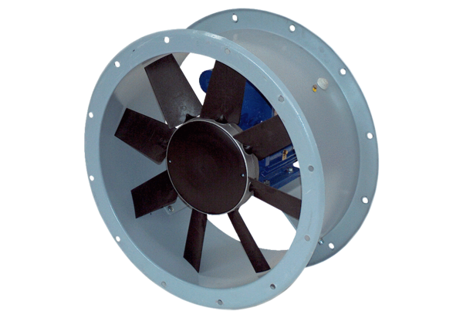Axiální potrubní ventilátor DAR 160/6 22Obsah dodávky: 1 kusSortiment: C
Typové číslo: 0073.0197Výrobce: MAICO

